**Российская Федерация**



**Новгородская область Валдайский район**

**Администрация Семёновщинского сельского поселения**

**ПОСТАНОВЛЕНИЕ**

**от16.03.2023 № 16**

д. Семёновщина

**О создании мест (площадок)**

**накопления твёрдых коммунальных**

**отходов на территории Семёновщинского**

**сельского поселения и ведения их реесра**

В соответствии с Федеральным законом от 06.03.2003 года №131-ФЗ «Об общих принципах организации местного самоуправления в Российской Федерации», Правил обустройства мест (площадок) накопления твердых коммунальных отходов и ведения реестра, утвержденных постановлением Правительства РФ от 31.08.2018 № 1039, в целях обеспечения охраны окружающей среды и здоровья человека на территории **Семёновщинского сельского поселения**

**ПОСТАНОВЛЯЮ:**

1. Создать места (площадки) накопления твердых коммунальных отходов на территории **Семёновщинского сельского поселения.**

2.Утвердить реестр мест размещения контейнерных площадок для накопления твердых коммунальных отходов на территории **Семёновщинского сельского поселения**(Приложение № 1).

3. Утвердить схемы мест размещения контейнерных площадок для временного накопления твердых коммунальных отходов на территории **Семёновщинского сельского поселения**(Приложение №2, №3, №4, №5).

4. Постановление Администрации Семёновщинского сельского поселения от 28.05.2019 № 38«Об утверждении реестра мест (площадок) накопления твѐрдых коммунальных отходов на территории Семёнов-щинского сельского поселения», постановление Администрации Семёнов-щинского сельского поселения от 12.10.2020 № 61/1 «О внесении изменений в постановление от28.05.2019 № 38«Об утверждении реестра мест (площадок) накопления твѐрдых коммунальных отходов на территории Семёновщинского сельского поселения», постановление от 25.12.2022 №148«О внесении изменений в постановление от28.05.2019 № 38«Об утверждении реестра мест (площадок) накопления твѐрдых коммунальных отходов на территории Семёновщинского сельского поселения», считать утратившими силу.

4. Опубликовать настоящее постановление в информационном бюллетене «Семёновщинский вестник» и разместить на официальном сайте Администрации Семёновщинского сельского поселения в информационно-телекоммуникационной сети «Интернет».

**Глава сельского поселения Е.В.Баранов**

Приложение №1

к постановлению Администрации

Семёновщинского сельского поселения

от 16.03.2023 № 16

**Реестр мест размещения контейнерных площадок для накопления**

**твѐрдых коммунальных отходов на территории Семёновщинского сельского поселения**

|  |  |  |  |  |  |  |  |  |  |  |
| --- | --- | --- | --- | --- | --- | --- | --- | --- | --- | --- |
| **№**  **п/п** | **Место нахождения** | | | **Данные об источниках образования ТКО** | **Технические характеристики** | | | | | **Данные о собственниках** |
| **Адресная**  **привязка** | **Географические**  **координаты** | **Реестровый номер контейнерной площадки** | **S**  **площа**  **дки (кв.м)** | **Качество**  **покрытия**  **контейнерной площадки** | **Ограждение контейнерных**  **площадок** | **Количество**  **контейнеров,**  **шт** | **Объем контейнеров**  **(куб.м)** |
| 1 | д.Семёновщина  д.91 | 57.920403  33.707642 | 1 | Многоквартирные дома:  д.№ 92 – д.№ 92; | 16,0 | Плита бетонная | Металлическое с трех сторон | 5 | 5,5 | Администрация Семёновщинского сельского поселения,  ОГРН 1065302000268,  Новгородская обл, Валдайский р-н  д.Семёновщина, ул.Центральная, д.104 |
| 2 | д.Семёновщина,  (у модульного здания ФАП) | 57.55  32.42 | 2 | Медицинское учреждение | 2,56 | бетонное | металлическое сетчатое,  с 4-х сторон | 1 | 0,2 | ГОБУЗ Валдайская районная больница,  ОГРН 1025300516471,  Новгородская обл, г.Валдай, ул.Песчаная , зд.1а |
| 3 | д. Яблонка, д.29а  (нежилой) | 57, 923108  32, 685010 | 3 | д. №12 - д. №37 | 8,0 | асфальтное | металлическое | 2 | 2,2 | Администрация Семёновщинского сельского поселения,  ОГРН 1065302000268,  Новгородская обл, Валдайский р-н  д.Семёновщина, ул.Центральная, д.104 |
| 4 | д. Копейник,  у д.№2 | 57, 910916  32, 694942 | 4 | д.№1 – д.№37,  д.№40 кв.1 – д.№41 кв.4 | 8,0 | асфальтное | металлическое | 2 | 2,2 | Администрация Семёновщинского сельского поселения,  ОГРН 1065302000268,  Новгородская обл, Валдайский р-н  д.Семёновщина, ул.Центральная, д.104 |

Приложение № 2

Утверждены

постановлением администрации

Семёновщинского сельского поселения

от 16.03.2023 №16

**СХЕМА**

**размещения мест (площадок) накопления твердых коммунальных отходов**

**на территории Семёновщинского сельского поселения**

Схема размещения площадки ТКО в д. Семёновщина

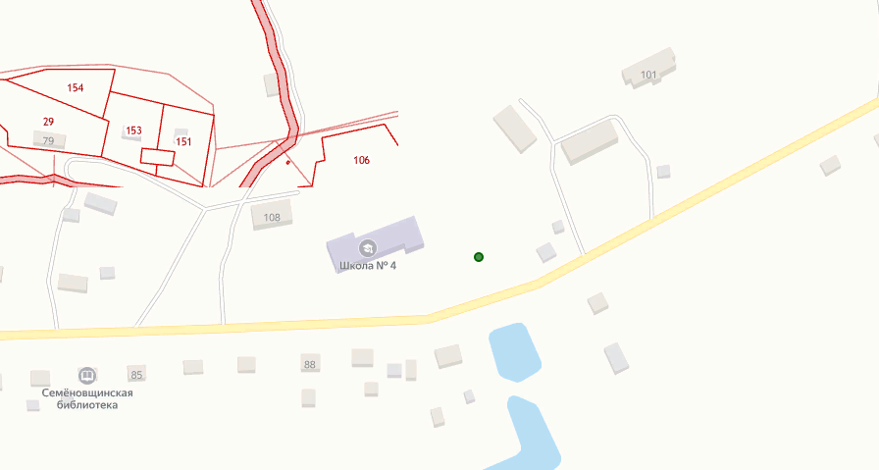

* Контейнерная площадка у МКД

Приложение № 3

Утверждены

постановлением администрации

Семёновщинского сельского поселения

от 16.03.2023 №16

**СХЕМА**

**размещения мест (площадок) накопления твердых коммунальных отходов**

**на территории Семёновщинского сельского поселения**

Схема размещения площадки ТКО в д. Семёновщина

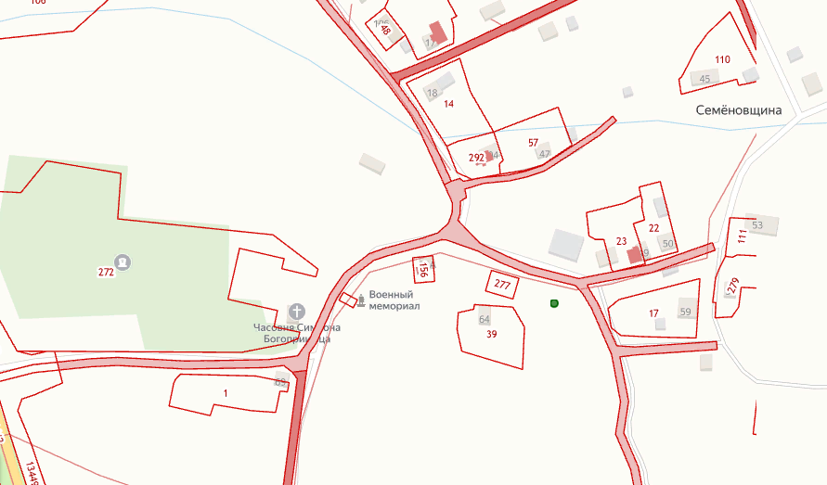

* Контейнерная площадка ФАП д. Семёновшина

Приложение № 4

Утверждены

постановлением администрации

Семёновщинского сельского поселения

от 16.03.2023 №16

**СХЕМА**

**размещения мест (площадок) накопления твердых коммунальных отходов**

**на территории Семёновщинского сельского поселения**

Схема размещения площадки ТКО в д. Яблонка

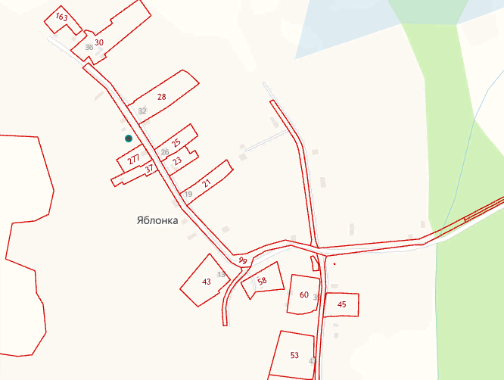

* - Контейнерная площадка

Приложение № 5

Утверждены

постановлением администрации

Семёновщинского сельского поселения

от 16.03.2023 №16

**СХЕМА**

**размещения мест (площадок) накопления твердых коммунальных отходов**

**на территории Семёновщинского сельского поселения**

Схема размещения площадки ТКО в д. Копейник

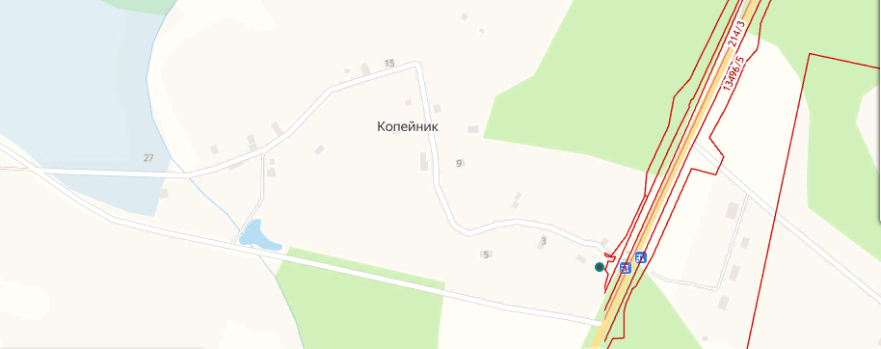

* - Контейнерная площадка